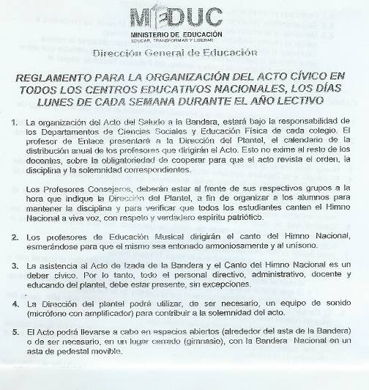
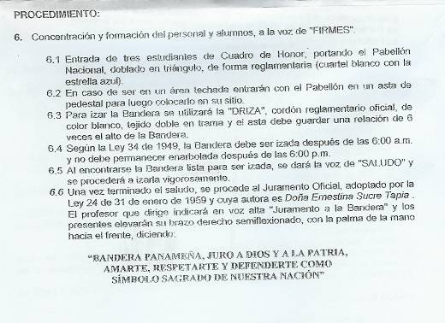
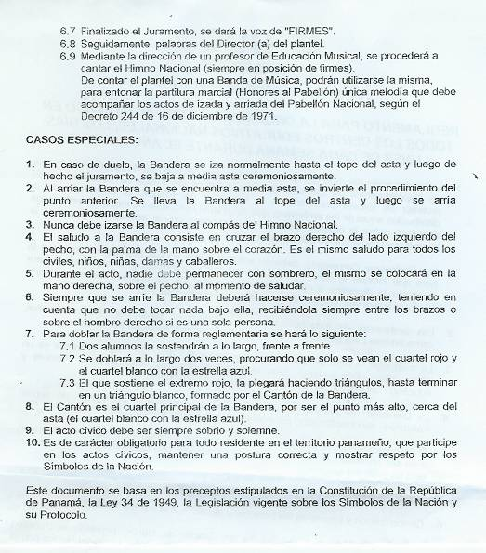

Instituto Profesional y Técnico de Las Palmas
Organización del acto cívico
Lunes ____ del mes de ____________. Turno Matutino Prof. _____________________.Grupo ________
Todo el grupo acompañará en el canto del Himno, en la parte posterior a los estudiantes que dirigirán el acto cívico y los elegidos para dirigir el acto cívico son:1º: Un Principal 2º. Un Suplente
- Hará el saludo a la bandera: 1. ___________________________ 2._____________________________.
- Izará la bandera: 1. ________________________________ 2._________________________________.
- Hará el juramento a la bandera: 1. __________________________ 2.__________________________.
- Hará la invocación religiosa: 1. ___________________________ 2.____________________________.
- El valor de la semana: 1. ______________________________ 2._______________________________.
- Dirigirá el Himno Nacional: 1. ___________________________ 2._____________________________.
Obs. Este documento debe ser remitido al director el día viernes anterior al acto cívico
Instituto Profesional y Técnico de Las Palmas
Organización del acto cívico
Lunes ____ del mes de ________________. Turno Vespertino Prof. __________________________________.
Grupo ____________
Todo el grupo acompañará en el canto del Himno, en la parte posterior a los estudiantes que dirigirán el acto cívico y los elegidos para dirigir el acto cívico son:1º: Un Principal 2º. Un Suplente
- Hará el saludo a la bandera: 1. ___________________________ 2._____________________________.
- Izará la bandera: 1. ________________________________ 2._________________________________.
- Hará el juramento a la bandera: 1. __________________________ 2.__________________________.
- Hará la invocación religiosa: 1. ___________________________ 2.____________________________.
- El valor de la semana: 1. ______________________________ 2._______________________________.
- Dirigirá el Himno Nacional: 1. ___________________________ 2._____________________________.
Obs. Este documento debe ser remitido al director el día viernes anterior al acto cívico

